重 庆 大 学

学 生 实 验 报 告

实验课程名称 数学实验

开课实验室 DS1421

学 院 大数据与软件学院 年级 2023 专业班 软工01

学 生 姓 名 学 号

开 课 时 间 2024 至 2025 学年第 1 学期

总 成 绩
教师签名

数 学 与 统 计 学 院 制

开课学院、实验室： 实验时间 ：2024 年 9月 7 日
课程  名称 | 数学实验 | 实验项目  名 称 | MATLAB软件入门之数组操作与运算 | 实验项目类型
 |  |  |  | 验证 | 演示 | 综合 | 设计 | 其他
指导  教师 | 龚劬 | 成 绩
实验目的
学会如何根据矩阵和向量进行思考；另一个目的是学会习惯于使用help和doc来学习新功能
基础实验1
问题重述
创建标量变量实现基本运算；
实验过程（程序及其说明）
%Ⅰ
-----创建变量------
a= 10;
b= 2.5*(10^23);
c= 2+3i;
e= exp(1);
d= e^(1i*2*pi/3);
-----基本运算------
x= 1/(1+e^(-(a-15)/6));
y= (sqrt(a)+b^(1/21))^pi;
Intermediate= (c+d)*(c-d);
z= log(real(Intermediate)*sin(a*pi/3))/c*conj(c);

实验结果及分析（一般应包括调试情况记录、图表等， 实验结果及分析）
运行正常
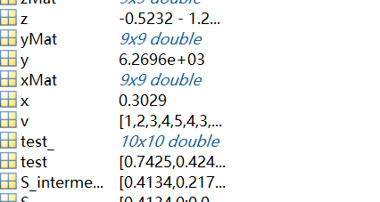
基础实验2
问题重述
创建向量变量实现基本运算；
实验过程（程序及其说明）
%Ⅱ
-----创建向量-----
aVec= [3.14 15 9 26];
bVec= [2.17;8;28;182];
-----用冒号语法直接生成----
cVec= 5:-0.2:-5;
-----用linspace生成指数再生成目标向量-----
exponent= linspace(0,1,101);
dvec= 10.^exponent;
-----------
eVec= 'Hello';
实验结果及分析（一般应包括调试情况记录、图表等， 实验结果及分析）
运行正常
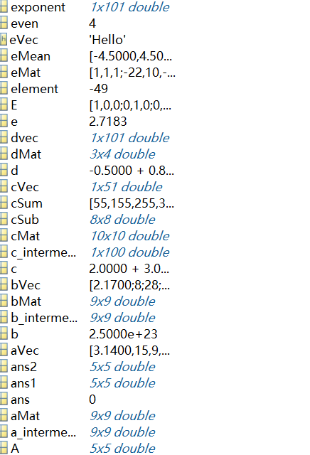
基础实验3
问题重述
创建矩阵变量实现基本运算；
实验过程（程序及其说明）
%Ⅲ
---------
a_intermediate= ones(9);
aMat= a_intermediate*2;
---------
b_intermediate= zeros(9);
v=[1 2 3 4 5 4 3 2 1];
bMat= diag(v);
---------
c_intermediate= 1:100;
cMat= reshape(c_intermediate,10,10);
---------
dMat= nan(3,4);
---------
eMat= [13 -1 5;-22 10 -87];
---------
fMat= randi([-3,3],5,3);

实验结果及分析（一般应包括调试情况记录、图表等， 实验结果及分析）
运行正常
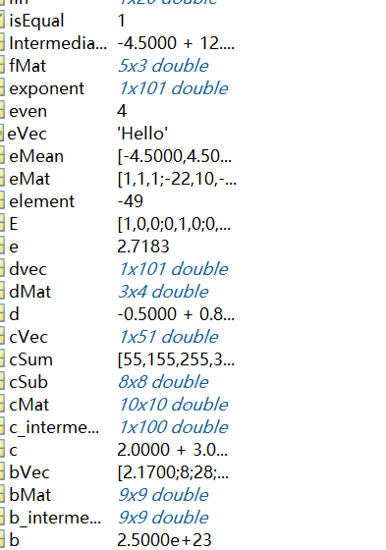
基础实验4
问题重述
学习基本矩阵公式；
实验过程（程序及其说明）
%Ⅳ
xMat= (aVec*bVec)*aMat^2;
yMat= bMat*aMat;
zMat= det(cMat)*(aMat*bMat)';

实验结果及分析（一般应包括调试情况记录、图表等， 实验结果及分析）
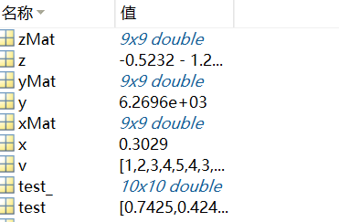

基础实验5
问题重述
学习常用功能和索引
实验过程（程序及其说明）
%Ⅴ
cSum= sum(cMat);
eMean= mean(eMat);
eMat(1,:)=[1 1 1];
cSub=cMat([2,3,4,5,6,7,8,9],[2,3,4,5,6,7,8,9]);
----使用冒号生成向量-----
lin= 1:20;
----找出所有偶数的索引----
even= mod(1:length(lin),2)==0;
lin(even)= -lin(even);
r=rand(1,5);
even=find(r<0.5);-----用find函数找出附和条件的元素
r(even)=0;

实验结果及分析（一般应包括调试情况记录、图表等， 实验结果及分析）
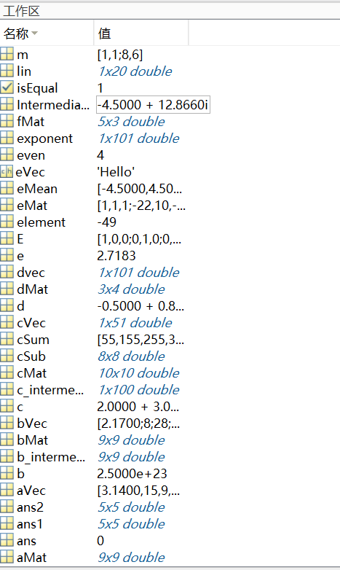
基础实验6
问题重述
学习矩阵拼接，验证简单的线性代数问题
实验过程（程序及其说明）
%Ⅵ
E= eye(3);
R= rand(3,2);
O= zeros(2,3);
S_intermediate= rand(1,2);
S= diag(S_intermediate);
A= [E,R; O,S];
ans1= A*A;----代表等式左边的值
ans2= [E,R+R*S;O,S*S];-----代表等式右边的值
isEqual= isequal(ans1,ans2);-----通过查看返回验证公式的正确性
实验结果及分析（一般应包括调试情况记录、图表等， 实验结果及分析）
在拼接矩阵时串联行数不一致出现了报错，利用命令行调试后修正得到正确结果；
该题目为验证性，通常情况下isEqual返回1；
应用实验（或综合实验）（非应用实验或综合实验不填写这部分）
一、问题重述
小四号宋体
二、问题分析
小四号宋体
三、数学模型的建立与求解(一般应包括模型、求解步骤或思路，程序放在后面的附录中)
小四号宋体
四、实验结果及分析
小四号宋体
五、附录（程序等）
小四号宋体
注 行距：选固定值20磅，有公式时最小值20磅，每一图应有简短确切的题名，连同图号置于图下。每一表应有简短确切的题名，连同表号置于表上。图表的题名及其中的文字采用小5号宋体。公式要求用公式编辑器编辑，公式应该有编号，编号靠右端。

教师签名
年 月 日
备注：
- 同一章的实验作为一个实验项目，每个实验做完后提交电子稿到Sakai平台，文件名为“学院学号姓名实验几”，如“机械20073159张新实验二”。
- 综合实验可以最多3人合作完成，请在实验报告上注明合作者的姓名。
- 如果没有应用实验（或综合实验），请删去表格中的“应用实验（或综合实验）”部分的文字。
- 提交的实验报告前，把表格中的红色文字删去，也请把备注删去。

